

Извещение
о размещении проекта отчёта,
порядке и сроках предоставления замечаний к нему

Министерство имущественных и земельных отношений
Приморского края (далее - министерство) информирует о проведении
в 2026 году государственной кадастровой оценки в отношении всех земельных участков, расположенных на территории Приморского края.
Согласно статье 14 Федерального закона от 03.07.2016 № 237-ФЗ
«О государственной кадастровой оценке» заинтересованное лицо имеет право подать замечания к обновленной версии проекта отчета об итогах государственной кадастровой оценки (далее - проект отчета) в период
до 11.09.2026 включительно.
Ознакомиться с проектом отчёта можно на официальных сайтах
краевого государственного бюджетного учреждения «Центр
кадастровой оценки Приморского края» (далее - КГБУ «ЦКО») (https://primcko.ru/документы/отчеты-и-проекты-отчетов/) и Фонда данных государственной кадастровой оценки (https://nspd.gov.ru/cadastral-price/draft-reports).
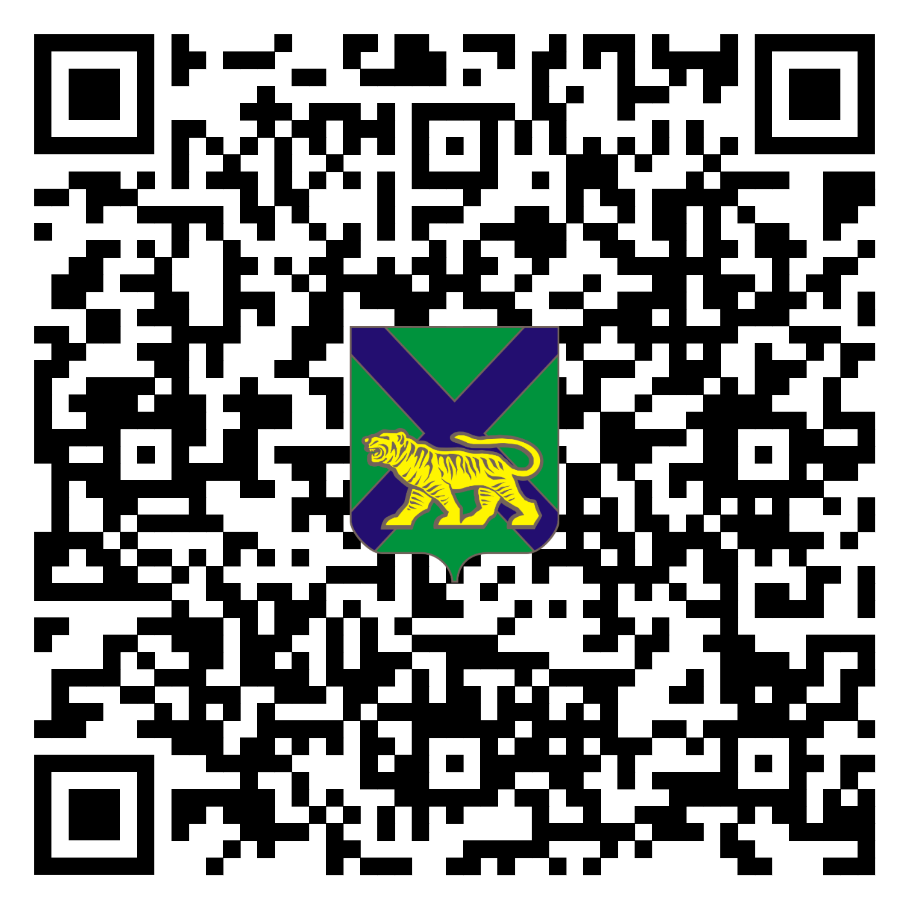
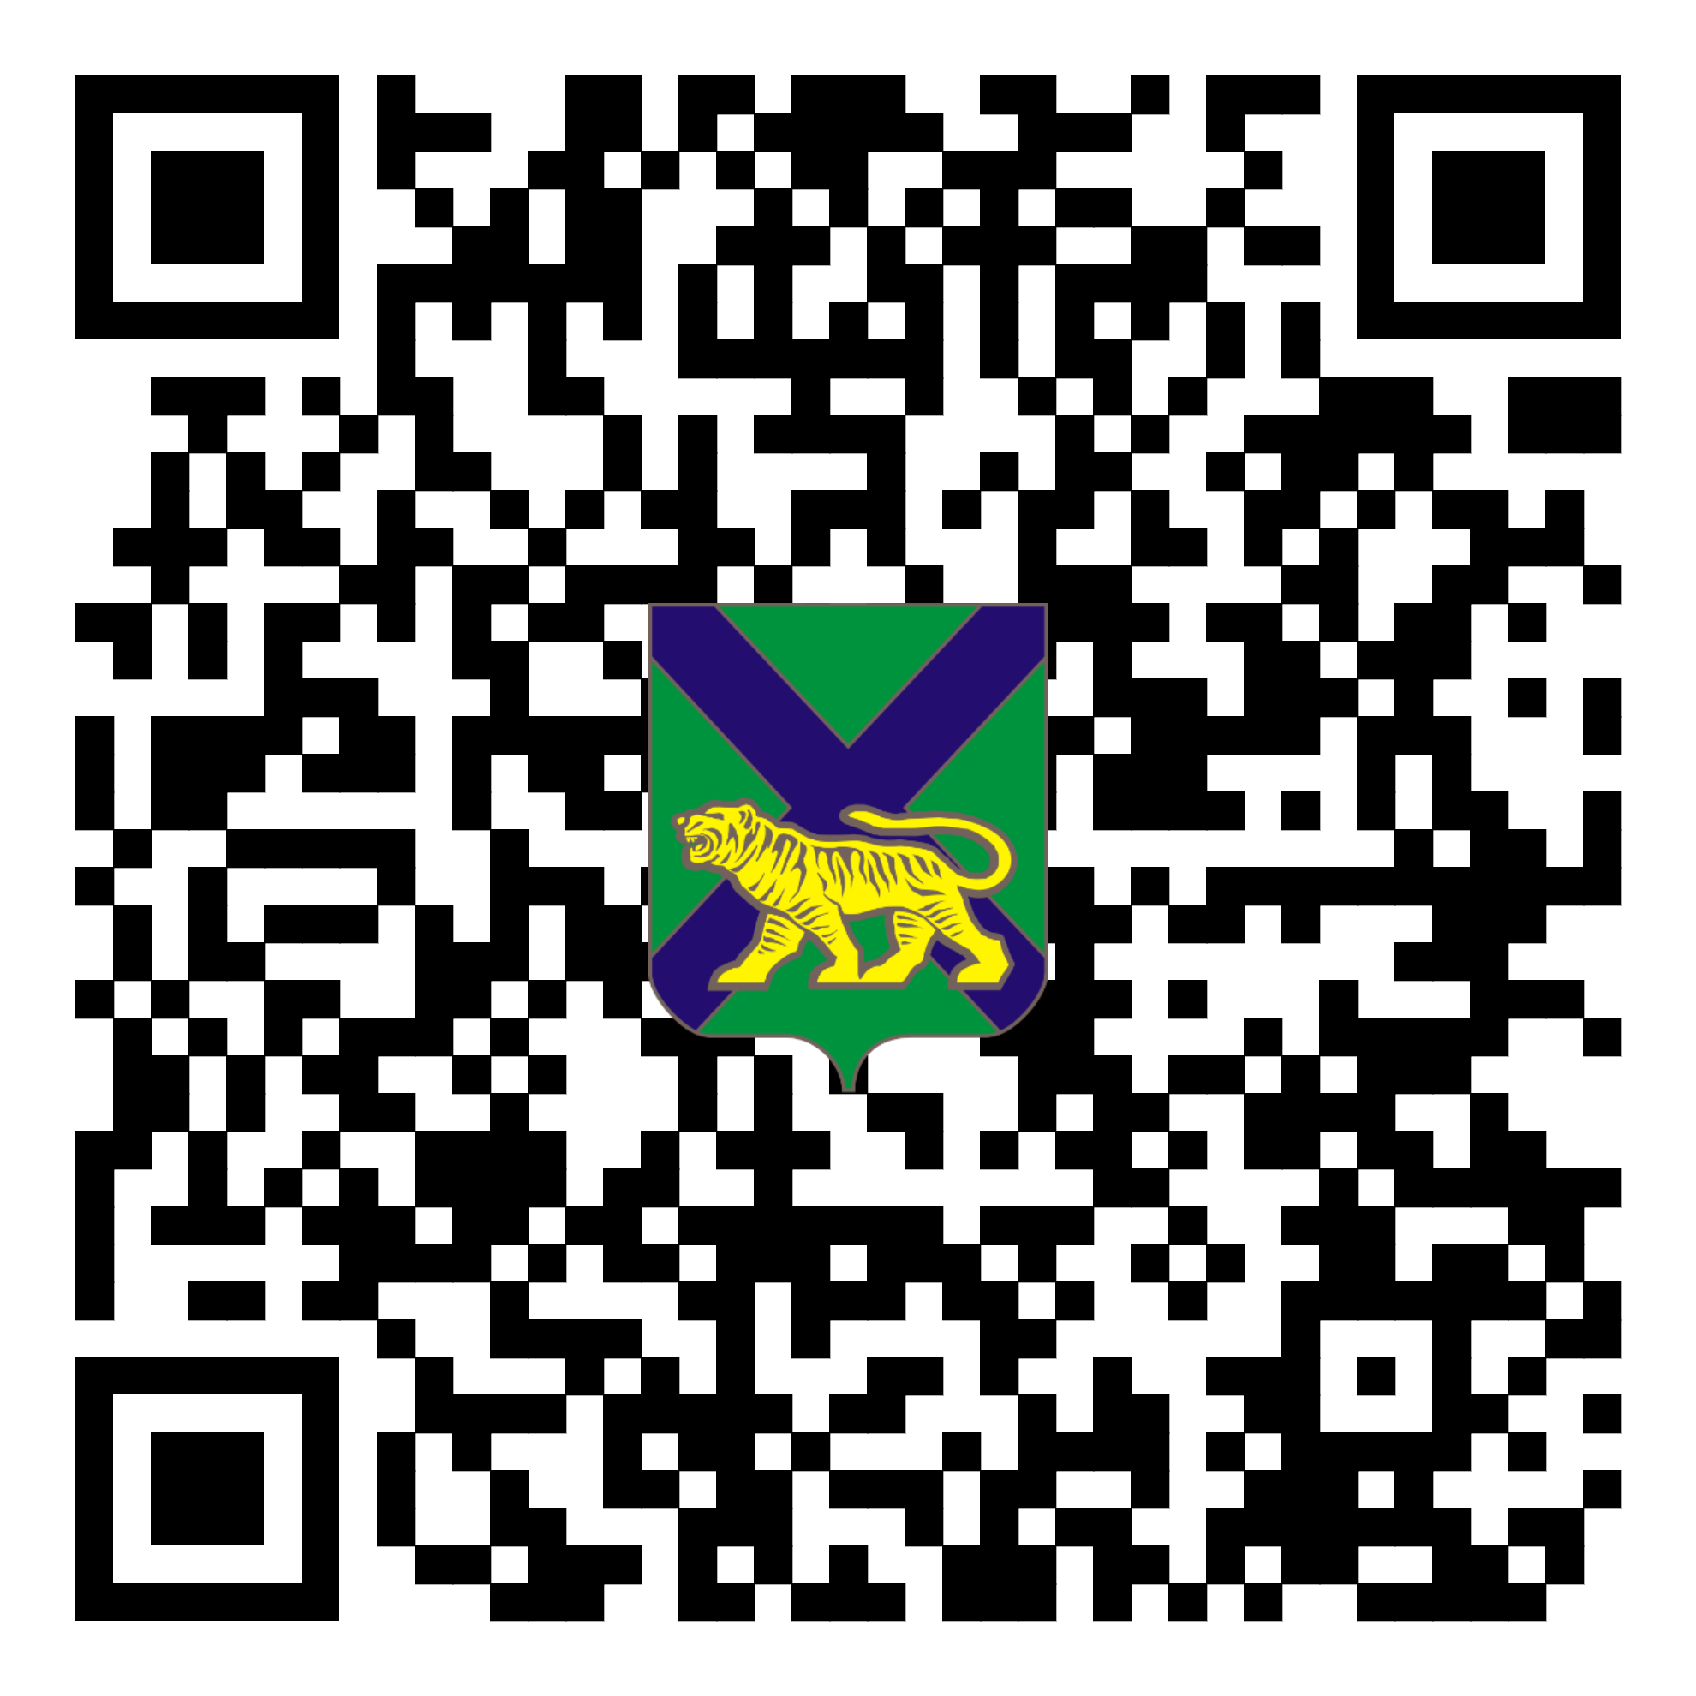

Замечания к проекту отчёта представляются любыми заинтересованными лицами следующими способами:
1. В форме электронного документа, заверенного усиленной квалифицированной электронной подписью заявителя или его представителя, на электронный адрес: info@primcko.ru;
2. При личном обращении в КГБУ «ЦКО» по адресу: г. Владивосток,
пр-т Острякова, 49, оф. 505, 5-й этаж. Время приема: пн.-чт. С 9:00
до 18:00, пт. с 9:00 до 16:45, перерыв на обед с 13:00 до 13:45;
3. Регистрируемым почтовым отправлением с уведомлением о вручении
по адресу: 690078, г. Владивосток, пр-т Острякова, 49, оф. 505;
4. При обращении в многофункциональные центры предоставления государственных и муниципальных услуг Приморского края (далее - МФЦ).
С расположением филиалов МФЦ Приморского края, режимом работы можно ознакомиться на сайте МФЦ по адресу: https://www.mfc-25.ru;
5. Через Единый портал государственных и муниципальных услуг: https://www.gosuslugi.ru/678948/1/form.


Днем представления замечаний к проекту отчета считается день
их представления в бюджетное учреждение или многофункциональный центр, день, указанный на оттиске календарного почтового штемпеля уведомления
о вручении (в случае направления замечания регистрируемым почтовым отправлением с уведомлением о вручении), либо день его подачи
с использованием информационно-телекоммуникационных сетей общего пользования, в том числе сети «Интернет», включая портал государственных
и муниципальных услуг.
Замечание к проекту отчёта наряду с изложением его сути должно содержать:
- фамилию, имя и отчество (последнее - при наличии) физического лица, полное наименование юридического лица, номер контактного телефона, адрес электронной почты (при наличии) лица, представившего замечание к проекту отчета;
- кадастровый номер объекта недвижимости, в отношении определения кадастровой стоимости которого представляется замечание к проекту отчета, если замечание относится к конкретному объекту недвижимости;
- указание на номера страниц (разделов) проекта отчета, к которым представляется замечание (при необходимости).
К замечанию к проекту отчета могут быть приложены документы, подтверждающие наличие ошибок, допущенных при определении кадастровой стоимости, а также иные документы, содержащие сведения о характеристиках объектов недвижимости, которые не были учтены при определении
их кадастровой стоимости.
Замечания к проекту отчёта, не соответствующие требованиям, установленным статьей 14 Федерального закона от 03.07.2016 № 237-ФЗ
«О государственной кадастровой оценке», не подлежат рассмотрению.

